[**Mobell Rock 4**](https://www.thegioididong.com/dtdd/mobell-rock-4)**được xem là một trong những chiếc điện thoại bền bỉ nhất mà nhà Mobell chính thức cho ra mắt trên thị trường, sở hữu diện mạo cứng cáp cùng viên pin cực trâu giúp máy có thể đồng hành cùng bạn trong suốt một thời gian dài.**

**Diện mạo độc đáo**

Mobell Rock 4 hoàn thiện với vẻ ngoài trông khá hầm hố và lạ mắt, các họa tiết trên thân máy được làm nổi lên cùng các đường vân chéo ở phần mặt lưng giúp người dùng có thể cầm nắm chắc chắn hơn mà không quá lo lắng đến vấn đề va chạm trong lúc sử dụng.

[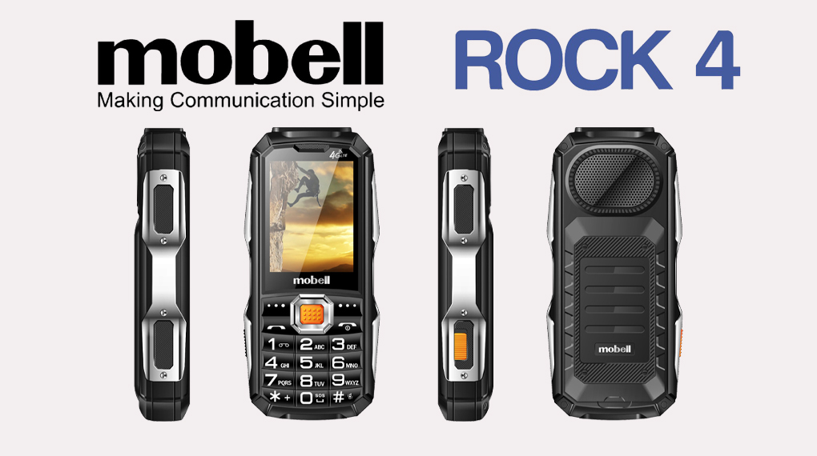](https://cdn.tgdd.vn/Products/Images/42/288631/mobell-rock-4-010922-031659.jpg)

Nổi trội hơn hết ở phần mặt lưng là cụm loa ngoài được thiết kế với kích thước lớn, đây không chỉ là một chiếc điện thoại phổ thông bình thường mà còn có thể hoạt động như máy nghe nhạc.

[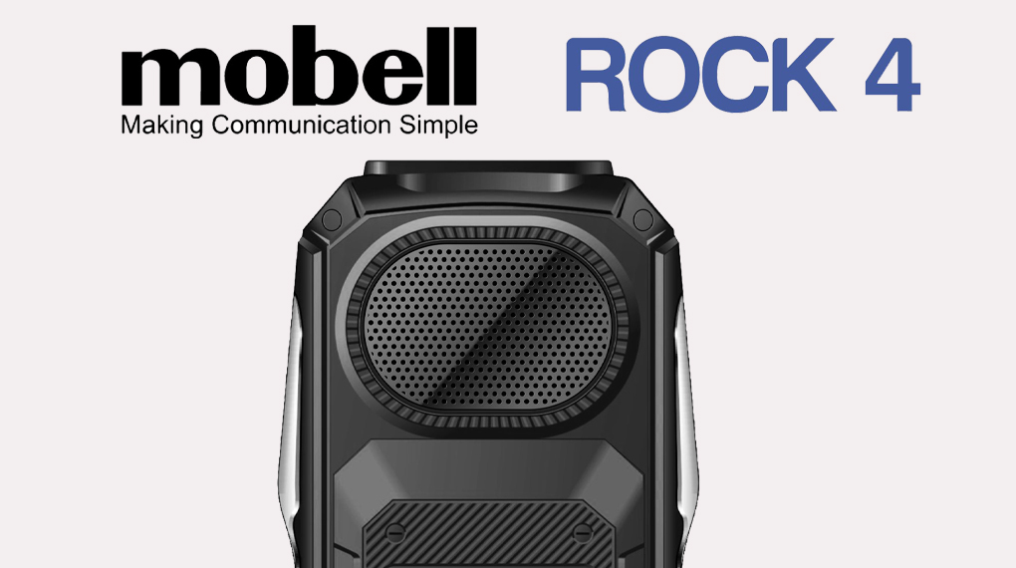](https://cdn.tgdd.vn/Products/Images/42/288631/mobell-rock-4-010922-031706.jpg)

Cạnh trên của chiếc [điện thoại Mobell](https://www.thegioididong.com/dtdd-mobell) này được bố trí tận 2 đèn pin siêu sáng, với những trường hợp đi đêm hay cần thêm ánh sáng để tìm kiếm vật dụng ở những nơi góc tối trong căn nhà thì đây quả thực là một thiết bị cực kỳ tiện lợi.

[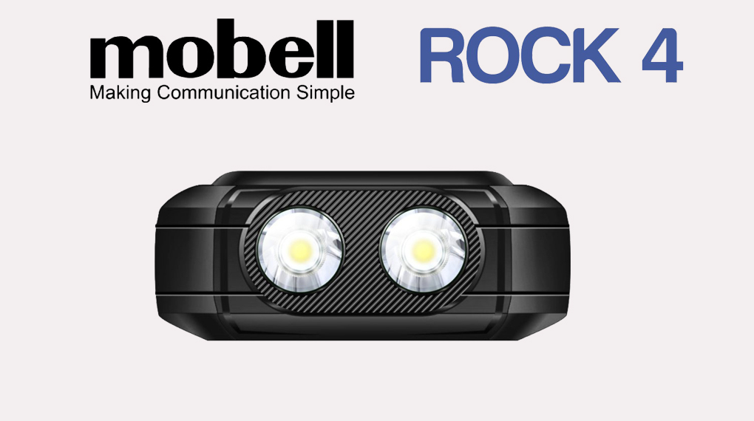](https://cdn.tgdd.vn/Products/Images/42/288631/mobell-rock-4-010922-031704.jpg)

**Hỗ trợ màn hình to rõ**

Được trang bị màn hình TFT LCD với kích thước 2.4 inch cùng độ phân giải 240 x 320 Pixels, không chỉ đem đến góc nhìn rộng hơn mà máy còn có thêm khả năng tái hiện văn bản to rõ giúp người dùng có thể dễ dàng sử dụng.

[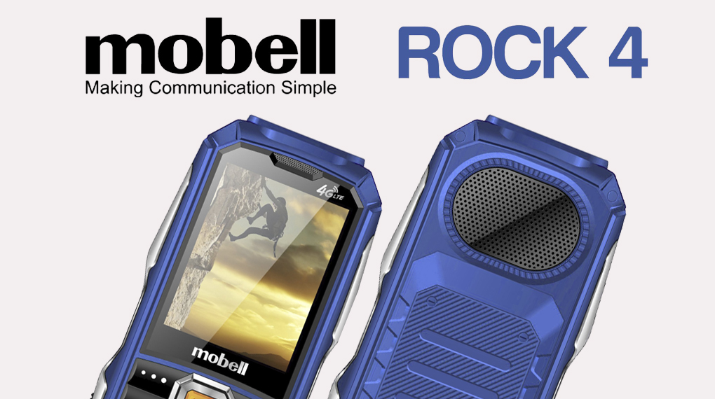](https://cdn.tgdd.vn/Products/Images/42/288631/mobell-rock-4-010922-031701.jpg)

**Trang bị mạng di động tiên tiến**

Nhằm mang đến khả năng thu sóng tốt hơn để nâng cao chất lượng cuộc gọi, vì thế hãng đã trang bị thêm cho máy công nghệ mạng di động 4G VoLTE. Đây được xem là công nghệ mạng tốt nhất thường được trang bị trên những chiếc [điện thoại phổ thông](https://www.thegioididong.com/dtdd?g=dien-thoai-pho-thong) trên thị trường (09/2022).

Bên cạnh đó thì máy còn được hỗ trợ trang bị 2 khe nano SIM để người dùng có thể sử dụng hai số điện thoại cùng một lúc, từ đó bạn hoàn toàn có thể phân loại các tùy chọn liên hệ cho gia đình và công việc một cách thuận tiện hơn.

**Đáp ứng thời lượng sử dụng lên đến vài ngày**

Được trang bị bên trong một viên pin với dung lượng lên đến 3250 mAh, đây được xem là một con số rất ấn tượng giúp máy có thể duy trì việc sử dụng 2 - 3 ngày cho việc nghe gọi hay nhắn tin.

Với những chuyến công tác dài ngày và không sử dụng thường xuyên thì máy có thể đáp ứng lên tới 1 tuần hoặc có thể nhiều hơn khi máy ở trạng thái chờ (chỉ sử dụng khi có thông báo đến và không dùng máy liên tục cả ngày).

[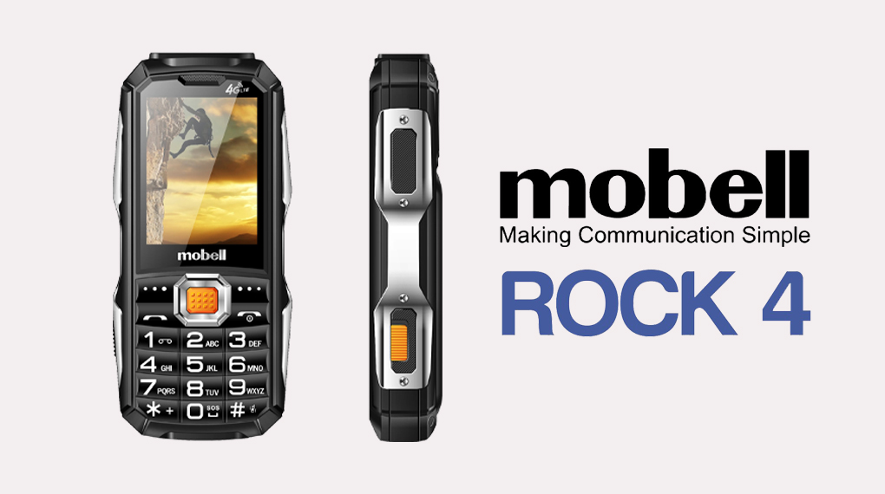](https://cdn.tgdd.vn/Products/Images/42/288631/mobell-rock-4-010922-031708.jpg)

Nếu bạn đang cần một chiếc [điện thoại](https://www.thegioididong.com/dtdd) để đáp ứng duy nhất cho một tác vụ nghe gọi - nhắn tin với một mức giá tốt mà lại bền bỉ, Mobell Rock 4 chắc hẳn là một lựa chọn không thể bỏ qua bởi những gì máy mang lại là rất tốt trong phân khúc.